DANAS JE VAŠ ZADATAK KREATIVNOG TIPA!
RADIMO LIKOVNI RAD S KOLAŽ PAPIROM – DJEVOJKA U HALJINI OD CVJETOVA.
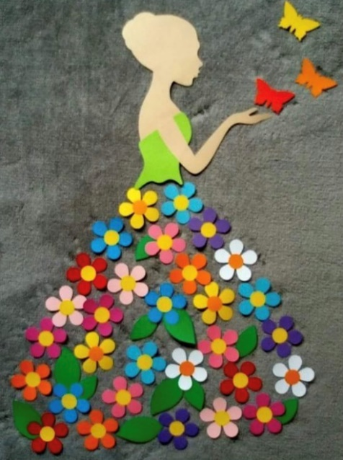

TREBAT ĆE TI
- KOLAŽ PAPIR
- ŠKARE
- LJEPILO
- OLOVKA
- BIJELI PAPIR ILI PAPIR U BOJI

OLOVKOM NA RAZLIČITE BOJE KOLAŽ PAPIRA NACRTAJ CVIJEĆE. IZREŽI ŠKARAMA. NA BIJELI PAPIR ILI NEKI PAPIR U BOJI NACRTAJ DJEVOJKU TE JOJ HALJINU UKRASI IZREZANIM CVJETOVIMA.
MOŽEŠ IZREZATI I RAZLIČITE OBLIKE I VELIČINA LEPTIRA TE ZALIJEPITI I NJIH.
KAKO JE TO IZGLEDALO KOD NAS U RAZREDU POGLEDAJ NA SLICI:
